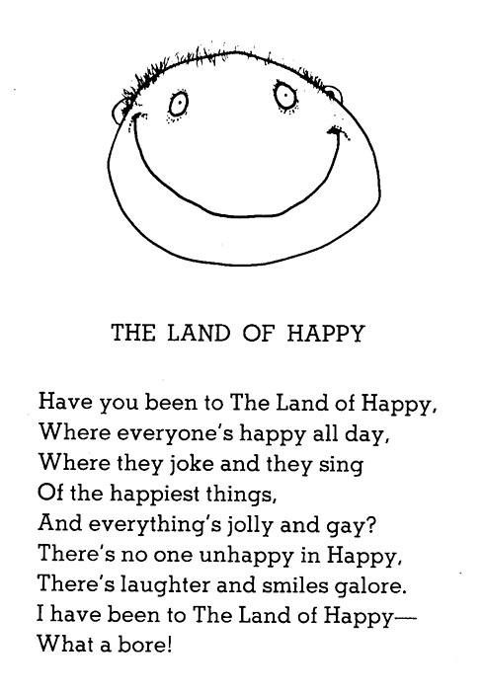
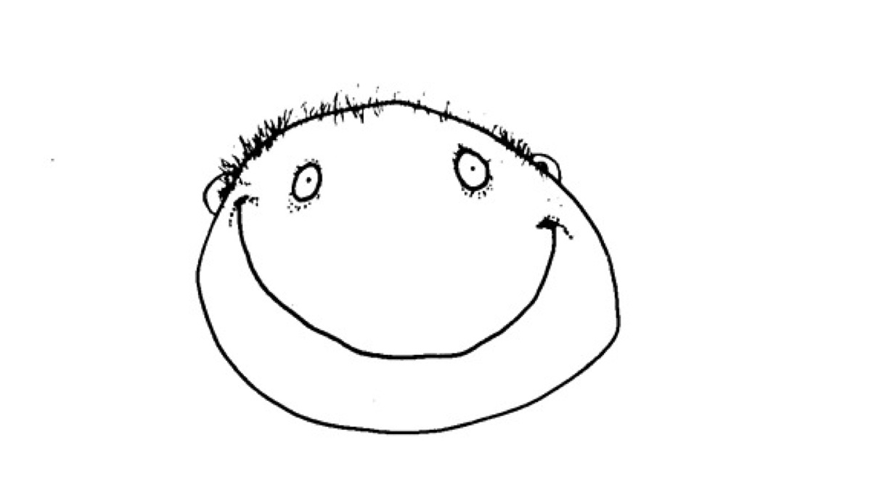
快樂園
你去過快樂園嗎？
就是那個每個人整天都很快樂，
說笑著、歡唱著最快樂的事，
然後每個人都既快活又高興的地方？
在快樂園沒有人不快樂，
總是有多得不得了的笑聲和笑臉 (galore 大量的)。
我去過快樂園喔---
誒，無聊死了！

